MWONGOZO WA KUSAHIHISHA
KISWAHILI 102/2
UFAHAMU
a)Mahali pa mwanamke . (1x2)
kazi yake ni kutumikia jamii (2x 1)
b)Anafanyishwa kazi nyingi. (1x2)
c)Afanyayo mwanaume mwanamke pia hulifanya. (1x2)
d)Ndoa
KiasiliKisasa
Ndoa ya lazima Ndoa si lazima
Alilazimika kumzaia mume watoto
Anazaa watoto kwa hiari
Alitumishwa Ana uhuru wa kufanya atakalo
Alifanya kazi jikon Si lazima aende jikoni
Aliamuliwa kwa kila jambo Anajiamulia mwenyewe
Alimtegemea mume Anajiteegemea/ hujikumu
Alinyamaza alipoteswa
Hujitetea akiteswa/ hupiganiaaki(zozote 2x1 = 2)
ELIMU
Hakuenda shuleni Anaenda shuleni
Alikuwa na Elimu ya kiasili Hana elimu ya kiasili (1x2 = 2)
e)Hapendwi naye. Ni mkaidi, mshindani, mzushi. (1x2=2)
f)i)Akafyata ulimi – akanyamaza
ii)Ukatani – umaskini
iii)Taasubi za kiume – fikra/ wazo la kibaguzi/ uchoyo
mwanaume kuona bora kuliko mke (1x3=3)

MWONGOZO WA KUSAHIHISHA MUKTASARI
a)Ili kujiondoa kutoka umaskini n lazima tuthamini kilimo/ tukipe kilimo umuhimu.
- Mamlioni ya Wakenya / Zaidi ya / kwa sababu ana njaa.
- Sababuyanjaanikupuuzwakwakilimo.
- Wakenyaasilimiasabininatanohutegemeakilimokwachakulanafedha.
- Kilimohutoanafasizakazi.
- Huleteaserikaliroboyamapatoyake.
(al.6)
b)SerikalizaAfrikanawanaopangamasualayauchumikujitahidiilikumalizanjaanaumaskini.
Wafunzewakulimawamashambamadogokukuzanakuzalishamatundanamboganakufugawanyamanandege.
Kuanzishanafasizakazi
Serikalikufadhilikilimo
Kupunguzagharamazapembejo
Kuweka sera zinazodhibitiyakilimo
Tusipofanyahivyotuatazidikuombamataifa (al.6)

a – 0-6
b– 0 – 6
ut – 0-3
Makosa ya sarufi : ½ alama hadi makosa 6 x ½ = alama 3.
Mtahini waakipata 0 mkosa ya sarufi hayaadhibiwi. Makosa ya hijai/ tahajiahuondolewa hadi makosa 6 x ½ = 03

MATUMIZI YA LUGHA
a)(i) /i/ 1/0
(ii) /w/ 1/0
b)Silabi funge huishia kwa konsonanti – muk – ta – dha
Silabi wazi huishia kwa irabu – si – la – bi
Maelezo½ ,mfano ½ x 2 = 2
c)Sentensi ya ombi. 1/0
d)(i)Ni kipashio kidogo kabisa cha lugha chenye maana ya kisarufi na hakiwezi kugawika zaidi bila kupoteza maana. 1/0
(ii) A – I – a – ni
Nafsi mzizi kiishio mofimu kiulizi ½ x 4=2
e)Sio – kitenzi kishirikishi kipungufu. (t)
Wamekuwa – kitenzi kisaidizi. (Ts)
Wakifunza – kitenzi kikuu (T)
( Au ) wamekuwa wakifunza. Kitenzi sambamba. (3x 1 = 3)
f) LI – YA 1/0
YA – YA 1/0
g)Kukanusha nikukataa / kukana / kupinga jambo ilhali kinyume ni kuonyesha upande wa pili wa jambo fulani.
2/0
h)Mazigo yalikuwa hayalemei. 2/0
i)Vimeza / vijimeza vilianguka vikavunjika vitendeguu/ vijitendeguu. 2/0
j)(i) pakata 1/0
(ii)chomoa 1/0
k)Sherehei liendeshwa kimji. 1/0
l)(i) kasoro / dosari 1/0
(ii) kiunganishi (lakini) 1/0
m)(i) Huwa na kiunganisha.
Hubeba kauli / dhana / mawazo mawili.
Atunge sentensi mf mama anapika naye baba analima
2x 1 = 2
(ii)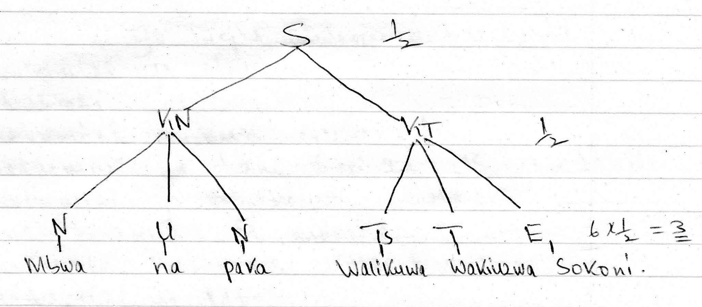
n)Wote wanne – kirai nomino
Walijificha – kirai kitenzi
Nyuma ya mlango- kirai husishi 3x 1= 3
o)Kishazi huru – Babake alipumzika kitandani. 1/0
Kishazi kitegemezi – alipofika nyumbani. 1/0
p)Baba alimlimia mama shamba kwa jembe.
Kitondo kipozi Ala 3x1=3
q)Mwalimu aliwambia kwamba wangewapa zawadi zao siku iliyofuata iwapo wangekuja na wazazi. 4x ½ =2
r)Mvinyo / Tembo 1/0
s)i)Hakuna uwezekano wa kupita wala nafasi ya kusoma kwa bidi.
ii)Kuna uwezekano wakupita mtihani ukisoma kwa bidi.

ISIMU JAMII
i)Sajili ya michezo/ kandanda / kabumbu. 1x2 = 2
ii)Matumizi ya lugha changamfu / ucheshi.
Matumizi ya chuku.
Utohozi.
Matumizi ya kuchanganya ndimi.
Matumizi ya tamathali za usemi – takriri.
Matumizi ya msamiati teule.
Huchanganywa na nyimbo.
Hutumia sentensi fupifupi.
Matumizi ya lakabu.
Zozote 8 x 1 = 8

